2025-2026学年度高一物理12月月考卷

注意事项：
1．答题前填写好自己的姓名、班级、考号等信息
2．请将答案正确填写在答题卡上
第I卷（选择题）
一、单选题（每题4分，总分28分）
1．下列说法中与物理学史实不符的是（ ）
A．牛顿通过多次实验发现力不是维持物体运动的原因
B．亚里士多德认为力是维持物体运动的原因
C．惯性是物体的固有属性，一切物体在任何情况下都有惯性
D．伽利略通过实验及合理外推，指出自由落体运动是一种匀变速直线运动
2．在物理学的重大发现中科学家们创造出了许多物理学方法，如作用在水桶上的两个力的效果与一个力的效果相同，如图所示，其采用的物理方法是（ ）
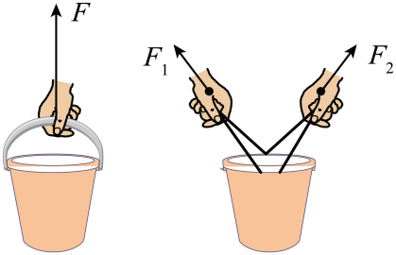
A．极限法 B．等效替代法
C．微小放大法 D．控制变量法
3．如图所示，一个质量为m的物体受到三个共点力F₁=10N、F₂=12N、F₃=11N的作用，表示三个力的矢量刚好构成一个闭合的三角形，则物体所受的合力是（ ）
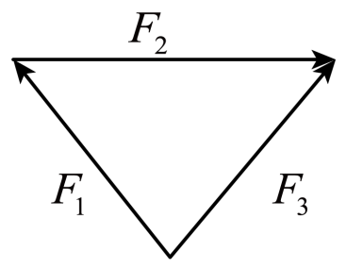
A．33N B．24N C．22N D．20N
4．某同学制作了一个定性判定电梯运行情况的简易装置，如图所示。将该装置放置在电梯内的地板上，电梯静止时在刻度尺上标记小球的位置；在电梯向上运行的过程中，若发现稳定后小球处于标记点下方，据此可以判定（ ）
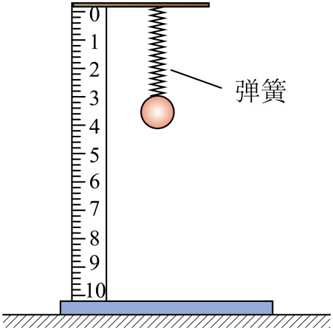
A．电梯加速上升，小球超重 B．电梯加速上升，小球失重
C．电梯减速上升，小球超重 D．电梯减速上升，小球失重
5．质量为的木箱放置在光滑水平面上，对其施加大小为的水平推力后，木箱加速度的大小为（ ）
A． B． C． D．
6．如图所示，一小物块以的初速度滑上倾角为的足够长光滑斜面。已知重力加速度大小取，则1s内物块的位移大小为（ ）
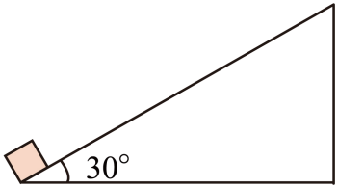
A． B． C． D．
7．如图所示，滑块从固定斜面轨道上的P点由静止滑下，一段时间后，运动到水平轨道的Q点停下，斜面轨道和水平轨道平滑连接，滑块与斜面轨道、水平轨道间的动摩擦因数相等。该运动过程中滑块的速率—时间（v-t）图像可能正确的是（ ）
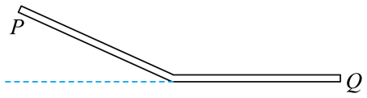
A．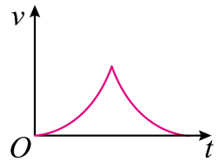 B．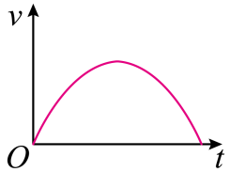 C．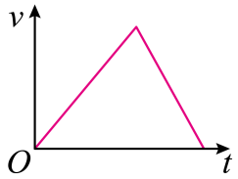 D．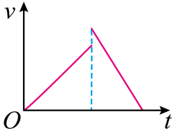

二、多选题（每小题4分，每小题全部选对得4分，选对但不全得2分，有选错的得0分，总分12分）
8．传送带为搬运系统机械化和自动化不可缺少的组成部分。如图甲所示，水平传送带以的速度匀速运动，一工件从传送带A端由静止释放，经过2s后从B端离开。工件在此过程中前的速度-时间图像如图乙所示，重力加速度。下列判断正确的是（ ）
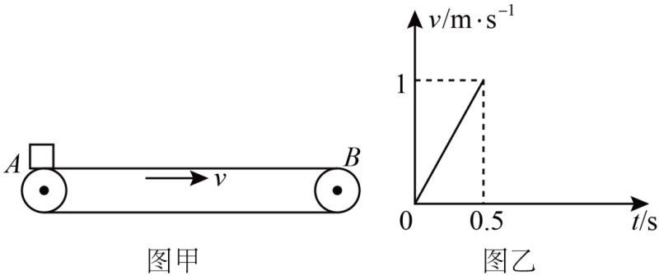
A．工件在B端离开时的速度为
B．工件与传送带间的动摩擦因数为0.25
C．A、B两点间的距离为3m
D．工件从A点运动到B点的平均速度为
9．某物体运动的速度图象如图，根据图象可知（ ）
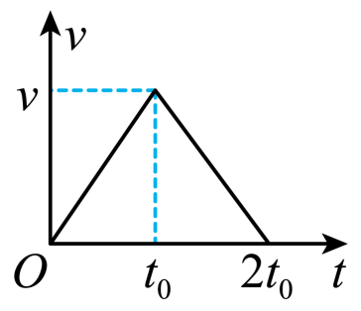
A．物体是从静止开始运动的
B．物体位移方向一直没有改变
C．物体运动方向一直没有改变
D．物体在运动过程中受到的合力一直没有改变
10．如图所示，质量为m的小球悬挂在小车顶棚上，在运动过程中当小球偏离竖直方向θ角时，则下列说法正确的是（ ）
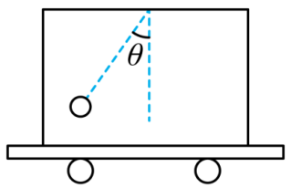
A．小车可能向左减速运动
B．小车可能向右减速运动
C．小车的加速度大小a=gtanθ
D．悬挂线的拉力大小F=
第II卷（非选择题）
三、实验题（每空2分，总分14分）
11．如图甲所示是“验证力的平行四边形定则”的实验装置，将橡皮条的一端固定在水平木板上，另一端系上两根细绳，细绳的另一端都有绳套，实验中需用两个弹簧测力计分别钩住绳套，并互成角度地拉橡皮条，使结点到达某一位置。请回答下列问题：
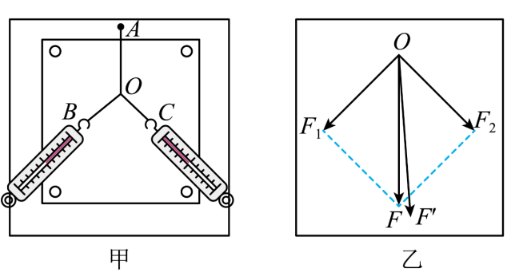
(1)本实验用到的方法是________：
A．控制变量法 B．数学演绎法 C．等效替换法 D．理想模型法
(2)实验中，要求先后两次力的作用效果相同，指的是________；（填正确选项前的字母）
A．橡皮条的伸长方向相同
B．橡皮条沿同一方向伸长相同长度
C．橡皮条的伸长量相同
D．两个弹簧测力计拉力和的大小之和等于一个弹簧测力计拉力的大小
(3)根据实验数据在白纸上作出如图乙所示的力的示意图，、、、四个力中，一定沿方向的力是 。（填上述字母）
12．某组同学设计了“探究加速度a与物体所受合力F及质量m的关系”实验。如图甲所示为实验装置简图，A为小车，B为电火花计时器，C为装有细沙的小桶，D为一端带有定滑轮的长方形木板，实验中认为细绳对小车的拉力F等于细沙和小桶的总重力，小车运动的加速度a可用纸带上打出的点求得。
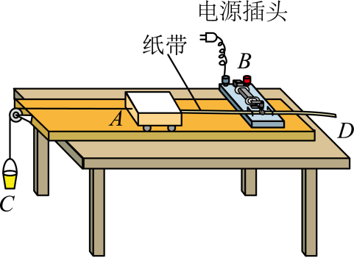
(1)在实验过程中， （选填“需要”或“不需要”）满足“滑块的质量远大于钩码的质量”这一条件。
(2)如图乙所示为某次实验得到的纸带，已知实验所用电源的频率为50 Hz。根据纸带可求出电火花计时器打B点时的速度大小为 m/s，小车的加速度大小为 m/s²。（结果均保留2位有效数字）
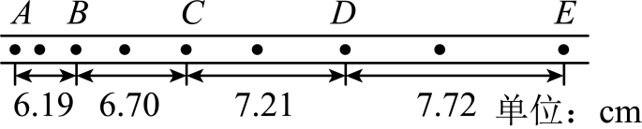
(3)保持小车的质量不变，改变槽码的质量，该同学根据实验数据作出了加速度a随合力F变化的图线，如右图所示。该图线不通过原点，其主要原因是 。
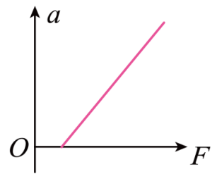

四、解答题（总分46分）
13．（16分）如图所示，质量m=2kg的物体放在光滑水平面上，对物体施加一个F=4N的水平拉力，使物体由静止开始做匀加速直线运动。不计空气阻力。
（1）求物体加速度a的大小；（6分）
（2）求物体在t=10s时速度v的大小；（6分）
（3）若某一时刻撤去外力F后物体将如何运动，为什么？（4分）
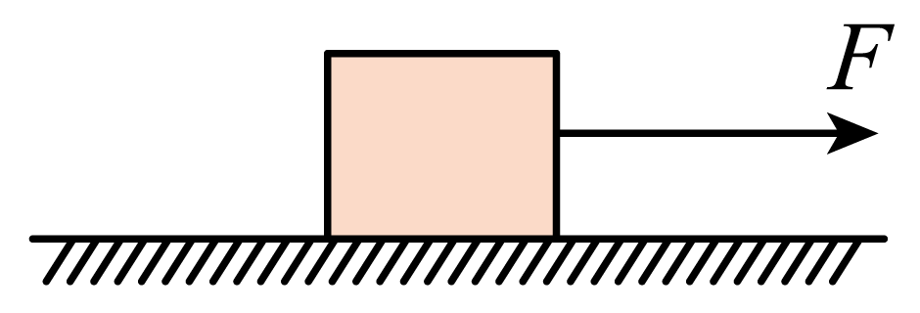
14．（16分）质量为3kg的物体，在内受水平力F的作用，在内因受摩擦力作用而停止，其图象如图所示．求：
（1）物体所受的摩擦力大小；（5分）
（2）在内物体所受的拉力大小；（6分）
（3）在内物体的位移。（5分）
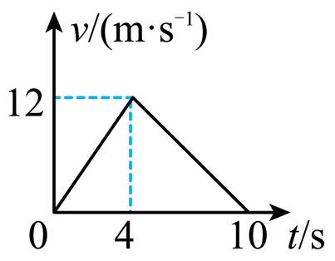
15．（14分）如图所示，水平传送带顺时针转动，速度为v=10m/s，将质量为1kg的工件轻放在传送带的左端，由于摩擦力的作用，工件从静止做匀加速运动，经过时间t=2s到达右端，速度恰好与传送带一致；设工件与传送带接触面间的动摩擦因数为μ=0.5，g取10m/s²，求
(1)工件与水平传送带间的摩擦力大小和方向；（6分）
(2)工件在水平传送带上滑动时的加速度的大小和传送带长度。（8分）
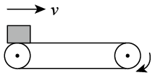

《2025-2026学年度高一物理12月月考卷》参考答案
题号 | 1 | 2 | 3 | 4 | 5 | 6 | 7 | 8 | 9 | 10
答案 | A | B | C | A | D | A | C | AC | ABC | AC

1．A
【详解】A．牛顿并未通过实验发现力不是维持运动的原因，而是伽利略通过斜面实验及合理外推得出此结论，不符合史实，故A错误；
B．亚里士多德确实认为力是维持物体运动的原因，符合史实，故B正确；
C．惯性是物体的固有属性，与运动状态无关，一切物体在任何情况下都有惯性，符合史实，故C正确；
D．伽利略通过斜面实验外推得出自由落体为匀变速运动，符合史实，故D正确。
由于本题选择错误的，故选A。
2．B
【详解】作用在水桶上的两个力的效果与一个力的效果相同，体现了等效替代法的物理思想方法。
故选B。
3．C
【详解】由矢量三角形的知识可知，F₁与F₂的合力等于从F₁的起点到F₂的终点的有向线段，即与F₃相同，故合力等于2F₃=22N。
故选 C。
4．A
【详解】在电梯向上运行的过程中，若发现稳定后小球处于标记点下方，则此时弹力大于重力，根据牛顿第二定律可知加速度向上，则电梯加速上升，小球超重。
故选A。
5．D
【详解】根据牛顿第二定律有
木箱置于光滑水平面，摩擦力为0，故水平推力即为合外力，
代入数据可得
故选D。
6．A
【详解】物块沿斜面运动的加速度
则1 s内物块的位移大小为
故选A。
7．C
【详解】滑块在斜面轨道上做匀加速直线运动，该段v—t图像是一条过原点的倾斜直线，滑块在水平轨道上做匀减速直线运动，对应v-t图像也是一条倾斜直线，斜率为负值，且匀减速直线运动的初速度大小等于匀加速直线运动的末速度大小，故C正确。故选C。
8．AC
【详解】B．根据图乙可知，工件的加速度为
对工件受力分析，应用牛顿第二定律，有
联立，可得
故B错误；
AC．设工件在传送带上加速时间为t，则有
代入数据，可得
易知，工件在传送带上先加速，再匀速。设匀速时间为t’，则有
根据匀速直线运动位移公式，有
A、B间距离为
故A正确；C正确；
D．工件从A点运动到B点的平均速度为
故D错误。
故选AC。
9．ABC
【详解】A．由图象可知，物体的初速度为零，即物体是从静止开始运动的，A正确；
BC．由图象可知时间内物体的速度大于零，故物体一直沿正方向运动，即物体位移方向一直没有改变，BC正确；
D．图象的斜率表示加速度，时间内斜率大于零，故加速度沿正方向，时间内，斜率小于零，加速度沿负向，由牛顿第二定律
可知，加速度的方向与合外力的方向一致，所以合外力方向先沿正方向后沿负方向，故合外力不是一直没有改变，D错误。
故选ABC。
10．AC
【详解】球相对车厢处于静止状态，车厢与球的加速度相同，根据牛顿第二定律得
F=mgtanθ=ma
解得小球的加速度
a=gtanθ
方向向右，则小车的加速度大小为gtanθ，方向向右，小车向右做匀加速直线运动或向左做匀减速直线运动，由几何关系可知，悬线的拉力
故选AC。
11．(1)C
(2)B
(3)
【详解】（1）本实验两个弹簧测力计拉橡皮条的作用效果与一个弹簧测力计拉橡皮条的作用效果相同。本实验用到的方法是等效替换法。
故选C。
（2）实验中，要求先后两次力的作用效果相同，指的是橡皮条沿同一方向伸长相同长度。
故选B。
（3）是用一根弹簧把橡皮条沿AO方向拉伸长到O点，所以一定沿方向。
12．(1)需要
(2) 1.6 3.2
(3)未能完全平衡摩擦力
【详解】（1）由于把钩码的重力当作小车受到的合外力，故需要满足滑块的质量远大于钩码的质量；
（2）[1]根据中间时刻的瞬时速度等于这段时间内的平均速度，故有
[2]根据逐差法求加速度可得
（3）图线有横截距，说明小车受到一定外力时，加速度依然为0，显然是没有平衡摩擦力或平衡摩擦力不够。
13．（1）2.0m/s²；（2）20m/s；（3）见解析
【详解】（1）根据牛顿第二定律，物体加速度的大小
解得
a=2.0m/s²
（2）由运动学公式v=at解得
v=20m/s
（3）某一时刻撤去外力F后，物体将以撤去外力F时的速度做匀速直线运动。
原因：撤去外力F后物体所受的合外力为零，据牛顿第一定律，物体由于惯性将保持原来的速度不变一直运动下去。
14．（1）6N，与运动方向相反；（2）15N；（3）60m
【详解】（1）物体在时间内做匀减速运动，只受摩擦力，由图像可得物体得加速度为
根据牛顿第二定律可得摩擦力
（2）内物体做匀加速直线运动，根据牛顿第二定律
根据图像可得
联立解得
（3）图像的面积表示物体的位移可得
15．（1），向右；（2），10m
【详解】(1)刚放上传送带，物块相对于传送带向左运动。受到一个向右的滑动摩擦力，且
(2)根据
v=v₀+at
带入数据可得
整个过程物块做匀加速直线运动，因此运动的总距离
=10m

